Lesson : Solar Power Syastem
Solar পাওয়ার সিস্টেম
সোলার সেল:
সোলার সেল এমন একটি ডিভাইস যা আলোক শক্তিকে সরাসরি বৈদ্যুতিক শক্তিতে রূপান্তর করে। সোলার সেল ফটোভোলটাইক বা PV (পিভি) সেল হিসাবেও পরিচিত। সোলার সেল তৈরিতে প্রধান উপাদান হিসাবে সিলিকন ব্যাবহার করা হয়।

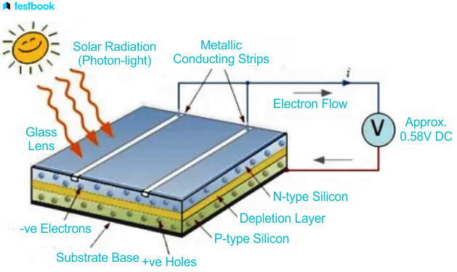

যখন সূর্যের আলো সোলার সেল বা ফটোভোল্টাইক সেলের উপর পরে তখন আলো থেকে এনার্জি শোষিত হয়ে সেমিকন্ডাকটর ম্যাটেরিয়ালে প্রবাহিত হয়। আমরা জানি যে, আলোর সবচাইতে ক্ষুদ্রতম কনিকাকে ফোটন বলে। আমাদের চারপাশে সূর্যের আলো হতে বিলিয়ন বিলিয়ন ফোটন কনা বর্ষিত হয়। এই ফোটন কনা যখন ফটোভোল্টাইক সেলের উপর পরে ইলেকট্রনগুলোকে আঘাত করে, তখন ইলেকট্রন গুলো স্থানান্তরিত হয়। ফলে ফটোভোল্টাইক সেলের মধ্য দিয়ে বিদ্যুৎ প্রবাহিত হতে থাকে। এক একটি সোলার সেল থেকে সাধারনত ০.৫ ভোল্ট উৎপন্ন হয়ে থাকে। সোলার সেলের ক্ষমতা ও ভোল্টেজকে বৃদ্ধি করার জন্য একাধিক সোলার সেলকে সিরিজে বা প্যারালালে সংযুক্ত করতে হয়।

সোলার মডিউলঃ
যখন একাধিক সোলার সেলকে প্যারালালে সংযুক্ত করা হয় তখন তাকে সোলার মডিউল বলা হয়।

সোলার প্যানেলঃ
আবার যখন একাধিক সোলার মডিউলকে সিরিজে বা প্যারালালে সংযুক্ত করা হয় তখন তাকে সোলার প্যানেল বলা হয়।

সোলার এ্যারেঃ
আবার যখন একাধিক সোলার প্যানেলকে সিরিজে বা প্যারালালে সংযুক্ত করা হয় তখন সোলার এ্যারে বলা হয়।
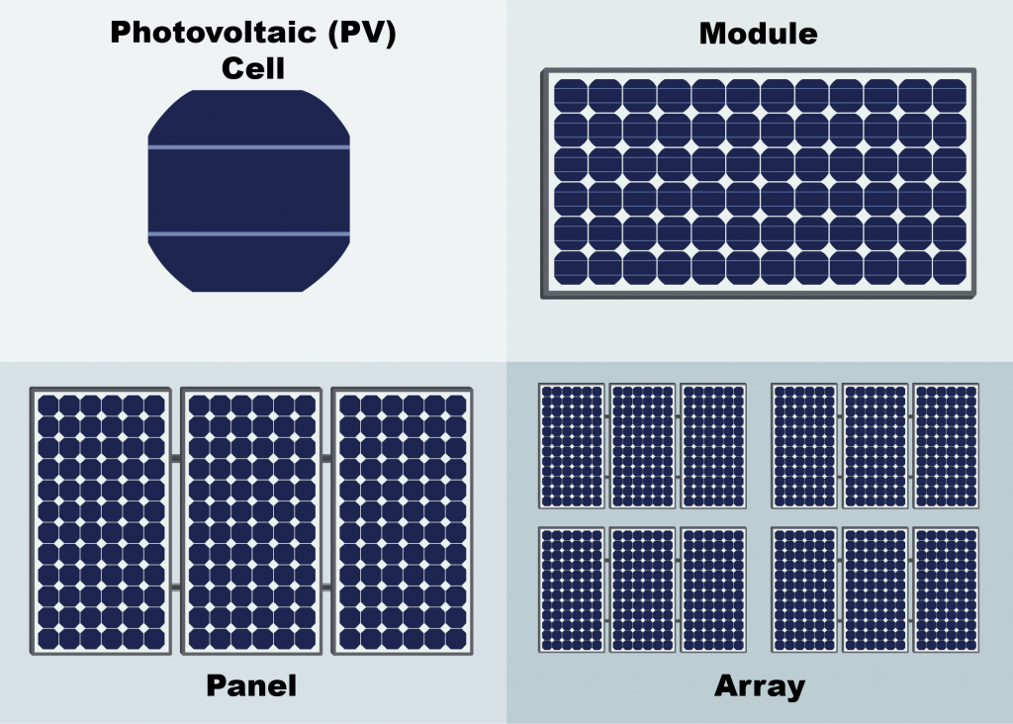

সোলার সেলের প্রকারভেদ-
কয়েক দশকের গবেষণা, কাজ এবং উন্নয়নের ফলে বর্তমানে বাজারে বিভিন্ন ধরণের সোলার প্যানেল পাওয়া যায়। নিন্মে বহুল ব্যবহৃত কমন সোলার প্যানেলের নাম উল্লেখ করা হলঃ
- মনোক্রিস্টালাইন সোলার প্যানেল (Mono-SI)
- পলিক্রিস্টালাইন সোলার প্যানেল (p-Si)
- থিন-ফিল্ম সিলিকন সোলার প্যানেল (A-SI)
- কনসেনট্রেটেড পিভি সেল (CVP)
কনসেনট্রেটেড পিভি সেল
থিন-ফিল্ম সিলিকন সোলার প্যানেল
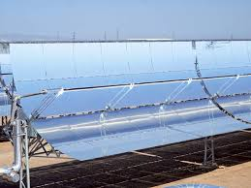
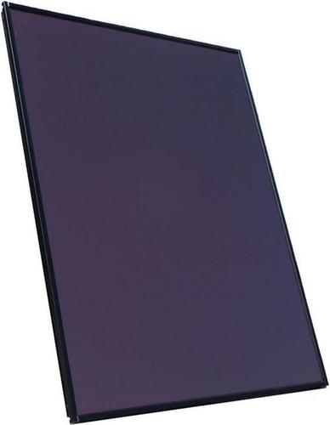
পলিক্রিস্টালাইন সোলার প্যানেল
মনোক্রিস্টালাইন সোলার প্যানেল
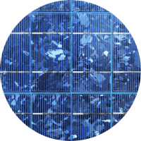
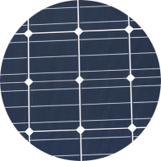

Solar Cell Type | Efficiency Rate | Advantages | Disadvantages
Monocrystalline Solar Panels (Mono-SI) | ~20% | High efficiency rate; optimized for commercial use; high life-time value | Expensive
Polycrystalline Solar Panels (p-Si) | ~15% | Lower price | Sensitive to high temperatures; lower lifespan & slightly less space efficiency
Thin-Film: Amorphous Silicon Solar Panels (A-SI) | ~7-10% | Relatively low costs; easy to produce & flexible | shorter warranties & lifespan
Concentrated PV Cell (CVP) | ~41% | Very high performance & efficiency rate | Solar tracker & cooling system needed (to reach high efficiency rate)

সোলার পাওয়ার সিস্টেমের প্রকারভেদঃ
সোলার পাওয়ার সিস্টেমগুলিকে সাধারণত তাদের কার্যকরী এবং কর্মক্ষমের প্রয়োজনীয়তা, এবং অন্যান্য বৈদ্যুতিক শক্তির উৎস এবং বৈদ্যুতিক লোডের সাথে কীভাবে ডিভাইসগুলো সংযুক্ত করা হয় তার উপর ভিত্তি করে শ্রেণিবদ্ধ করা হয়। সেই হিসাবে সোলার পাওয়ার সিস্টেমকে প্রধানত তিনটি শ্রেণীতে ভাগ করা হয়। যথাঃ
- অন গ্রিড সোলার পাওয়ার সিস্টেম
- অফ গ্রিড সোলার পাওয়ার সিস্টেম
- হাইব্রিড সোলার পাওয়ার সিস্টেম

অন গ্রিড সোলার পাওয়ার সিস্টেমঃ
অন গ্রিড সোলার পাওয়ার সিস্টেম এমন এক ধরনের বিদ্যুৎ উৎপাদন ব্যবস্থা যেখানে সোলার সিস্টেম ও গ্রিড কানেকশন এক সাথে সংযুক্ত থাকে। এই সিন্টেমে কোন প্রকার ব্যাটারী ব্যবহার করা হয় না। এই সিন্টেমে সোলার প্যানেল বা এ্যারে দ্বারা উৎপাদিত ডিসি ভোল্টেজকে ইনভার্টারের মাধ্যমে এসি ভোল্টেজে রুপান্তরিত করে লোডে পাওয়ার সরবরাহ করা হয়। এক্ষেত্রে যদি লোড পরিচালনার জন্য সোলার পাওয়ার সিস্টেম দ্বারা উৎপাদিত বৈদ্যুতিক শক্তির ঘাটতি হয় তা হলে সরাসরি গ্রিড লাইন হতে ঘাটতি পূরণ করা হয়। আবার যদি লোড পরিচালনার চেয়ে সোলার সিন্টেমে উৎপন্ন শক্তি বেশি হয় তাহলে তা নেট মিটারিংয়ের সাহায্যে বিদ্যুৎ শক্তি গ্রিডে পাঠায় এবং ভোক্তারা অতিরিক্ত উৎপাদিত বিদ্যুতের জন্য ক্ষতিপূরণ পায়। গ্রিড লাইনে বৈদ্যুতিক পাওয়ার সরবরাহ না থাকলে অন গ্রিড সোলার পাওয়ার সিস্টেম কোন বৈদ্যুতিক পাওয়ার সরবরাহ করে না। সাধারনত ইলেকট্রিক বিল সাশ্রয়ের উদ্দ্যেশে বিভিন্ন ইন্ডাস্ট্রি এবং অফিসে বা বাসাবাড়িতে অন গ্রিড সোলার পাওয়ার সিস্টেম স্থাপন করা হয়।

অন-গ্রিড সোলার সিস্টেমে সাধারণত মাউন্টিং সিস্টেম, সোলার কেবল এবং এমসি 4 কানেকটর , গ্রিড-টাইড সোলার ইনভার্টার , এসি এবং ডিসি সেফটি আইসোলেটর সুইচ এবং গ্রাউন্ডিং আর্থ ক্যাবল এবং ক্ল্যাম্পের প্রয়োজন হয়।
অন গ্রিড সোলার পাওয়ার সিস্টেম

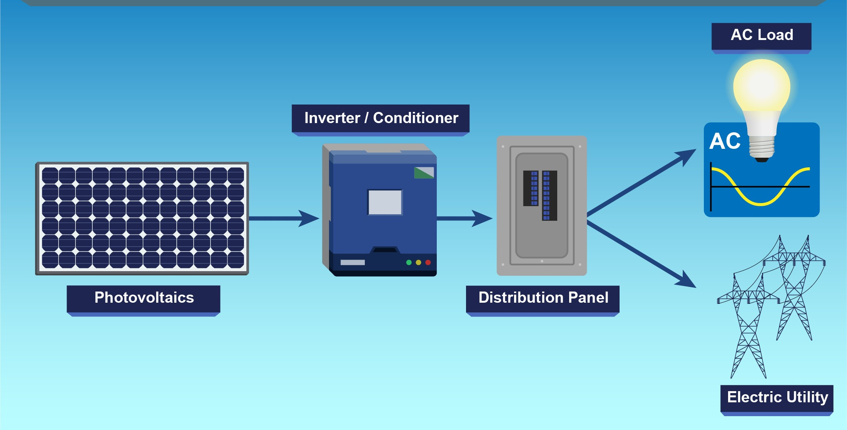

অন গ্রিড সোলার সিস্টেম ক্যালকুলেশনঃ
অন গ্রিড সোলার সিস্টেম ক্যালকুলেশন বা ‍হিসাব নিকাশ করতে হলে আমাদের কয়েকটি ধাপ অনুসরন করতে হবে।
ধাপ­১ ঃ
যেহেতু অনগ্রীড সোলার সিস্টেম শুধু দিনের বেলা শক্তি সরবরাহ করে সেহেতু দিনের বেলায় ‍কি পরিমান লোড একটিভ থাকে তা বের করতে হবে।
ধরি, একটি বাড়িতে ১ বছরে মোট ৫৭৬০ ইউনিট বিদ্যুৎ বিল খরচ করে।
তাহলে প্রতিমাসে গড়ে খরচ হয়, ৫৭৬০ ÷ ১২ = ৪৮০ ইউনিট বিদ্যুৎ।
এই হিসাবে ঐ বাড়িতে প্রতিদিন খরচ হয়, ৪৮০ ÷ ৩০ = ১৬ ইউনিট ।
তাহলে ১ দিনের মধ্যে শুধুমাত্র দিনের বেলায় ৫০% খরচ হয় ধরে নিলে হবে ৮ ইউনিট।
অতএব, দিনের বেলায় ৮ কিলোওয়াট-আওয়ার (KW-H) বিদ্যুৎ শক্তি খরচ হয়।

ধাপ­২ঃ
এখন আমাদের দিনের বেলায় সূর্যের আলো কত ঘন্টা পরিপূর্ণ ভাবে পাওয়া যায় তা বের করতে হবে। এই হিসাব পৃথিবীর এক এক দেশের জন্য এক এক রকম হবে। আমাদের দেশে গ্রীষ্মকালে ও শীতকালে সূর্যের আলো একরকম পাওয়া যায় না। ধরি, প্রতিদিন গড়ে সূর্যের আলো ৫ ঘন্টা পেয়ে থাকি।
সুতরাং ৮ KW-H ÷ ৫ H = ১.৬ KW সোলার এ্যারে প্রয়োজন হবে।
ধাপ­৩ঃ
সৌর প্যানেলগুলি বাস্তব ক্ষেত্রে পরীক্ষিত যে, তাদের ওয়াটের রেটিং থেকে কিছুটা কম শক্তি উৎপাদন করে। তাই আমাদের অতিরিক্ত ২০% সোলার প্যানেল ক্যাপাসিটি ধরে নিতে হবে।
সুতরাং ১.৬ KW × ১.২ (২০%) = ১.৯২ KW বা ২ KW সোলার এ্যারে প্রয়োজন হবে।
ধাপ­৪ঃ
বাজারে বিভিন্ন ওয়াটের সোলার প্যানেল পাওয়া যায়। ৫০, ৮০, ১০০, ১২০, ১৫০, ২০০, ২৫০, ৩০০ ওয়াট পর্যন্ত সোলার প্যানেল পাওয়া যায়। তাহলে ২ KW সোলার এ্যারের জন্য যদি ২৫০ ওয়াটের প্যানেল নেওয়া হলে, প্যানেল সংখ্যা প্রয়োজন হবে,
২০০০ ওয়াট ÷ ২৫০ ওয়াট = ৮ টি প্যানেল ।
ধাপ­৫ঃ
যেহেতু দিনের বেলায় ব্যবহৃত মোট লোডের পরিমানের উপর ভিত্তি করে ২ KW সোলার এ্যারে ধরা হয়েছে, সেহেতেু আমাদের ইনভর্টার এর ক্যাপাসিটি হবে ২ KW.

অফ গ্রিড সোলার পাওয়ার সিস্টেমঃ
অফ গ্রিড সোলার পাওয়ার সিস্টেম এ সোলার থেকে ইলেকট্রিক শক্তি কে ব্যাটারী এর মধ্যে সঞ্চিত করে রাখা হয় , অর্থাৎ সূর্যের আলো দিনের বেলায় সোলারের ওপর পড়ে এবং সোলার সূর্যের আলোকে বিদ্যুৎ শক্তিতে রূপান্তর করে ব্যাটারীকে চার্জ করে থাকে। পরবর্তীতে ইনভার্টারের মাধ্যমে ব্যাটারির মধ্যে সঞ্চিত ডিসি ভোল্টেজকে এসি ভোল্টেজে রুপান্তরিত করে বৈদ্যুতিক লোডকে চালানো হয়। অফ গ্রীড নাম দেওয়ার কারণ হলো, এই সোলার সিস্টেমে কোনো গ্রিড অর্থাৎ বৈদ্যুতিক লাইনের সাথে সংযুক্ত থাকে না।
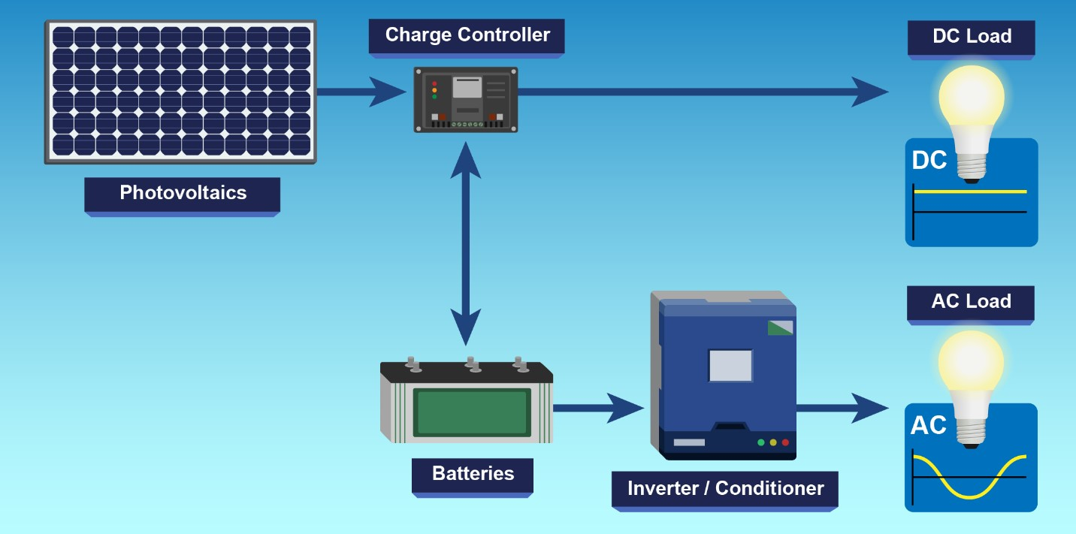

অফ গ্রিড সোলার পাওয়ার সিস্টেম

অফ গ্রিড সোলার পাওয়ার সিস্টেমে ব্যবহৃত প্রয়োজনীয় উপকরন গুলোর মধ্যে প্রধান উপকরন গুলো হল- সোলার প্যানেল, ব্যাটারী, চার্জ কন্ট্রোলার, মাউন্টিং সিস্টেম, সোলার কেবল এবং এমসি 4 কানেকটর ইত্যাদি।

অফ গ্রিড সোলার সিস্টেম ক্যালকুলেশনঃ
অফ গ্রিড সোলার পাওয়ার সিস্টেম স্থাপনে প্রয়োজনীয় হিসাব নিকাশ করতে হলে নিন্মের ধাপগুলো অনুসরণ করতে হবে-
ধাপ-১ঃ
লোড হিসাবঃ সোলার সিস্টেমে আমরা কোন কোন লোড গুলো চালাবো তার মোট পাওয়ার এবং উক্ত লোড গুলো মোট কত ঘন্টা চালাবো তা বের করতে হবে। মনে করি,
৮০০ ওয়াট লোড প্রতিদিন গড়ে ৪ ঘন্টা করে চলবে।
তাহলে মোট ওয়াট-আওয়ার (WH) = ৮০০ W × ৪ H = ৩২০০ WH.
অর্থাৎ প্রতিদিনের মোট বৈদ্যুতিক কাজের পরিমান হচ্ছে ৩২০০ WH.
ধাপ-২ঃ
ব্যাটারির রেটিং নির্ধারনঃ আমাদের হিসেবকৃত লোডের প্রতিদিনের মোট বৈদ্যুতিক কাজের পরিমান হতে খুব সহজেই ব্যাটারির রেটিং নির্ণয় করতে পারি।
ব্যাটারির রেটিং, AH (Amper-Hour) = Watt-Hour ÷ ${\text{Voltage}}_{\text{ battery}}$
= ৩২০০ WH ÷ ১২ V
= ২৬৬.৬৫ AH
তবে এখানে আমাদের জেনে রাখতে হবে যে, যে কোন ব্যাটারি ব্যবহার করা হোক না কেন, তা ১০০% দক্ষতার সাথে কাজ করতে পারে না। যেমন- একটি ভালো মানের লীড – এসিড ব্যাটারির দক্ষতা সর্বোচ্চ ৮৫% পর্যন্ত হয়ে থাকে।
অতএব, প্রয়োজনীয় ব্যাটারি রেটিং হবে, ২৬৬.৬৫ AH ÷ ০.৮৫ = ৩১৩.৭০ AH.
কিন্তু বাজারে ৩১৩.৭০ AH এর ব্যাটারি পাওয়া যায় না। সেক্ষেত্রে ১৬০ AH (১৬০ AH + ১৬০ AH = ৩২০ AH ) এর দুটি ব্যাটারি প্যারালালে সংযুক্ত করতে হবে।
ধাপ-৩ঃ
সোলার প্যানেলের ক্ষমতা নির্ণয়ঃ এখন ৩২০ AH এর ব্যাটারিকে চার্জ করতে আমাদের শক্তির প্রয়োজন হবে,
ব্যাটারির Power = ব্যাটারির AH × ব্যাটারির Voltage
= ৩২০ AH × ১২ volt
= ৩৮৪০ WH
এখন আমাদের দেশে যে সময়টুকু প্রখর সূর্যালোক পায় সে সময় দিয়ে উপরের বের করা ব্যাটারির Power কে ভাগ দিলে সোলার প্যানেলের ক্ষমতা পাওয়া যাবে। আমরা পূর্বেই জেনেছি যে আমাদের দেশে গড়ে ৫ ঘন্টা তীব্রভাবে সূর্যের আলো পেয়ে থাকি।
তাহলে সোলার প্যানেলের ক্ষমতা হবে = ৩৮৪০ WH ÷ ৫ H
= ৭৬৮ W
আবার, আমরা পূর্বে এটাও জেনেছি যে, সৌর প্যানেলগুলি বাস্তব ক্ষেত্রে পরীক্ষিত যে, তাদের ওয়াটের রেটিং থেকে কিছুটা কম শক্তি উৎপাদন করে। তাই আমাদের অতিরিক্ত ২০% সোলার প্যানেল ক্যাপাসিটি ধরে নিতে হবে।
অর্থাৎ ৭৬৮ W × ১.২ (২০%) = ৯২১.৬ W বা ১ KW সোলার এ্যারে প্রয়োজন হবে।
ধাপ-৪ঃ
সোলার চার্জ কন্ট্রোলারের সাইজ নির্ধারণঃ
সোলার প্যানেল থেকে আগত DC বৈদ্যুতিক শক্তির মাধ্যমে ব্যাটারিকে চার্জ করতে হলে অবশ্যই সোলার চার্জার কন্ট্রোলার ব্যবহার করতে হবে। কারন, ১২ ভোল্ট সিস্টেমের একটি সোলার প্যানেল থেকে প্রখর সূর্যালোকের সময় সর্বোচ্চ ২০ ভোল্ট উৎপন্ন হয়ে থাকে। ১২ ভোল্টের ব্যাটারিকে এই ২০ ভোল্ট দিয়ে চার্জ করলে ব্যাটারি খুব দ্রুত নষ্ট হয়ে যাবে। এছাড়া রাতের বেলায় লোড চলতে চলতে ব্যাটারি অধিক ডিস্চার্জ হয়ে যেতে পারে। কিন্তু ১২ ভোল্টের একটি ব্যাটারিকে সর্বোচ্চ ১০.৫ ভোল্ট পর্যন্ত ডিস্চার্জ করা যেতে পারে। এর বেশি ডিস্চার্জ করলে ব্যাটারির লাইফ টাইম কমে যাবে। একটি সোলার চার্জার কন্ট্রোলার ব্যাটারিকে এই সমস্ত ক্ষতির হাত হতে রক্ষা করে থাকে।
তাহলে আমরা এখন সোলার চার্জার কন্ট্রোলারের সাইজ হিসাব করি। সাধারনত সোলার প্যানেল যত ওয়াটের সোলার চার্জার কন্ট্রোলার সেই অ্যাম্পিয়ারের হিসাবে নির্ধারন করা হয়।
অর্থাৎ ১০০০ W ÷ ১২ volt = ৮৩.৩৩ অ্যাম্পিয়ার বা ৯০ অ্যাম্পিয়ারের সোলার চার্জার কন্ট্রোলার লাগবে।
ধাপ-৫ঃ
সোলার ইভার্টারের সাইজ নির্ধারণঃ
এই সোলার সিস্টেম দিয়ে যদি শুধু ডিসি লোড চালানো হয় তাহলে কোন ইনভার্টারের প্রয়োজন হয় না । এক্ষেত্রে চার্জ কন্ট্রোলারের আউটপুট হতে সরাসরি ডিসি লোড চালানো হয়। আর এসি লোড চালাতে হলে ইনর্ভাটার ব্যবহার করতে হবে। তাই ইনভার্টারের সাইজ নির্ধারণ করতে হলে আমাদের মোট লোডের ‍হিসাব জানতে হবে। আমরা পূর্বেই মোট লোড ধরে নিয়েছিলাম ৮০০ ওয়াট। তাহলে ইনভার্টারের সাইজ নির্ধারণ করতে হলে নিরাপত্তা হিসাবে বিবেচনা করে মোট লোডের চেয়ে ২০% বেশি নিতে হবে।
অর্থাৎ ইনভার্টার সাইজ = (৮০০ W + (৮০০ W× ২০%)) ÷ ০.৮ (pf)
= (৮০০ W + ১৬০ W) ÷ ০.৮ (pf)
= ৯৬০ W ÷ ০.৮ (pf)
= ১২০০ VA

Solar video: https://youtu.be/L_q6LRgKpTw
Bing Videos

